От Рождества до Крещенья.

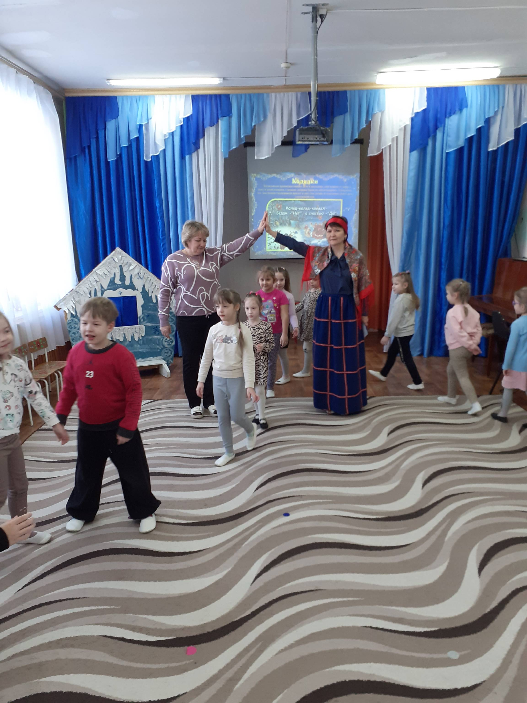
Зима не только самое долгое время года, но и самое богатое праздниками. Один из них — Рождественские Святки. Святки, или, как их еще называют, Святые вечера – это зимний народный праздник, который начинается на Рождество и длится целых две недели, до самого Крещения. В Святочные вечера устраивались на Руси праздничные гуляния: по дворам ходили толпы ряженых, пели величальные песни, в которых славили хозяев, желали им доброго здоровья, богатого урожая. Это было время отдыха, игр, развлечений.
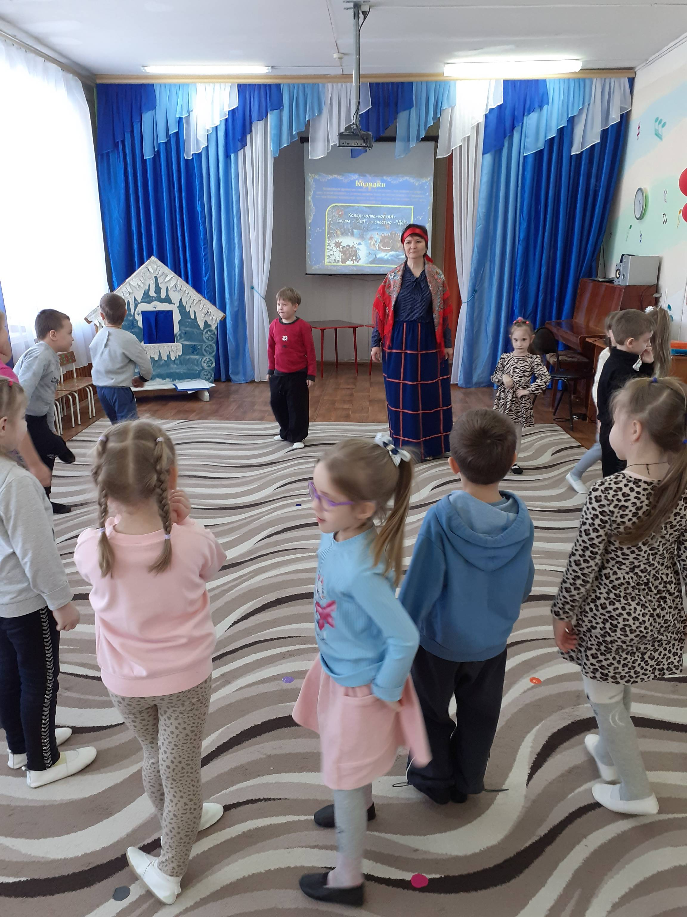
В детском саду «Светлячок» с. Посёлки стало доброй традицией после новогодних праздников проводить Святочные колядки.
Весело и интересно прошла в детском саду Святочная неделя. Святочная неделя, значит «Святая», и можно в эти дни совершать только хорошие и добрые дела и поступки, это и было главным мотивом всей недели в старшей и подготовительной к школе группе.
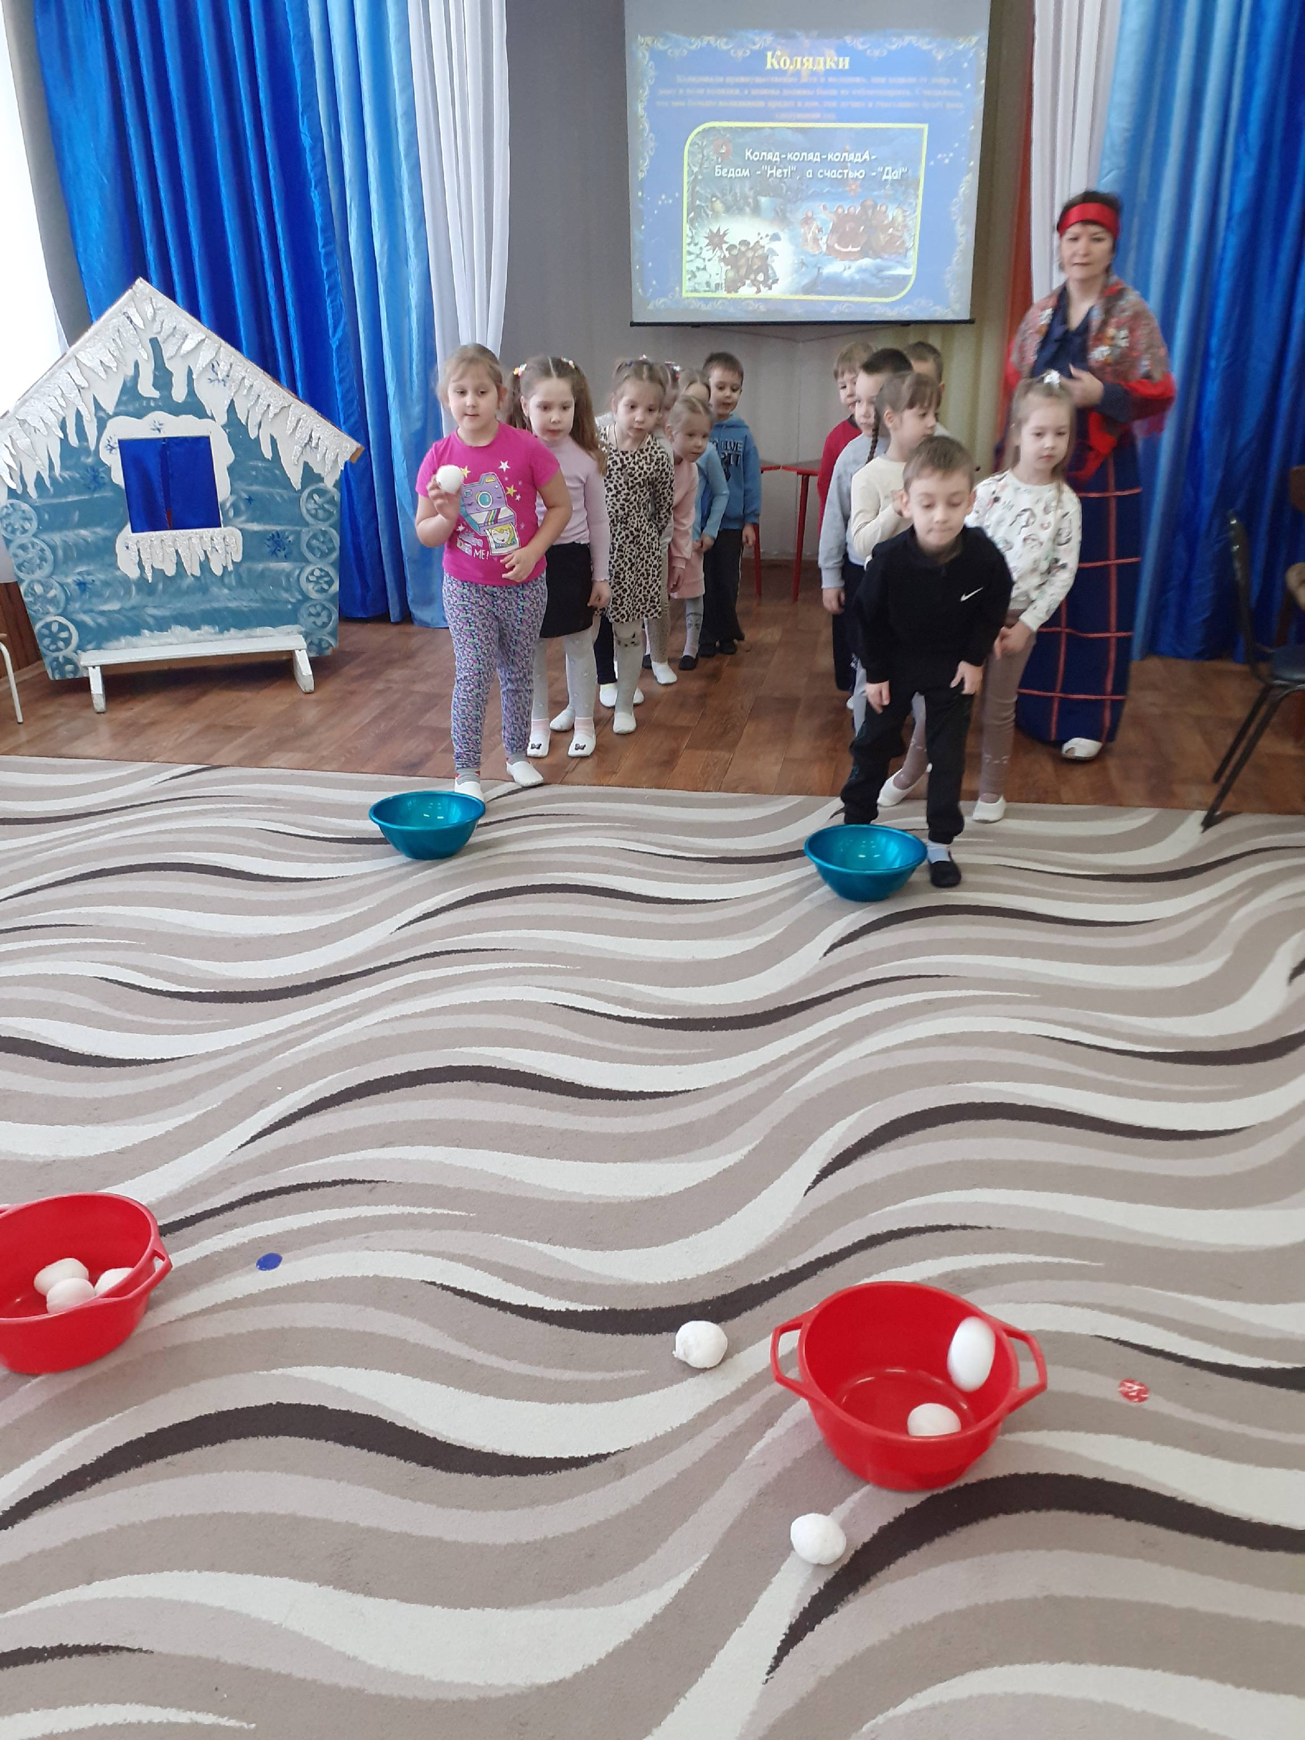
В течение недели ребята узнали много нового и интересного, кто такой Иисус Христос, почему эти дни особенные, как было принято проводить Святки в старину, что такое колядки, кто такие ряженые, и зачем они колядовали. И, конечно, не обошлось без колядования. Дети приготовили стихи-колядки и с удовольствием их рассказывали. А ещё водили хороводы, играли, соревновались.
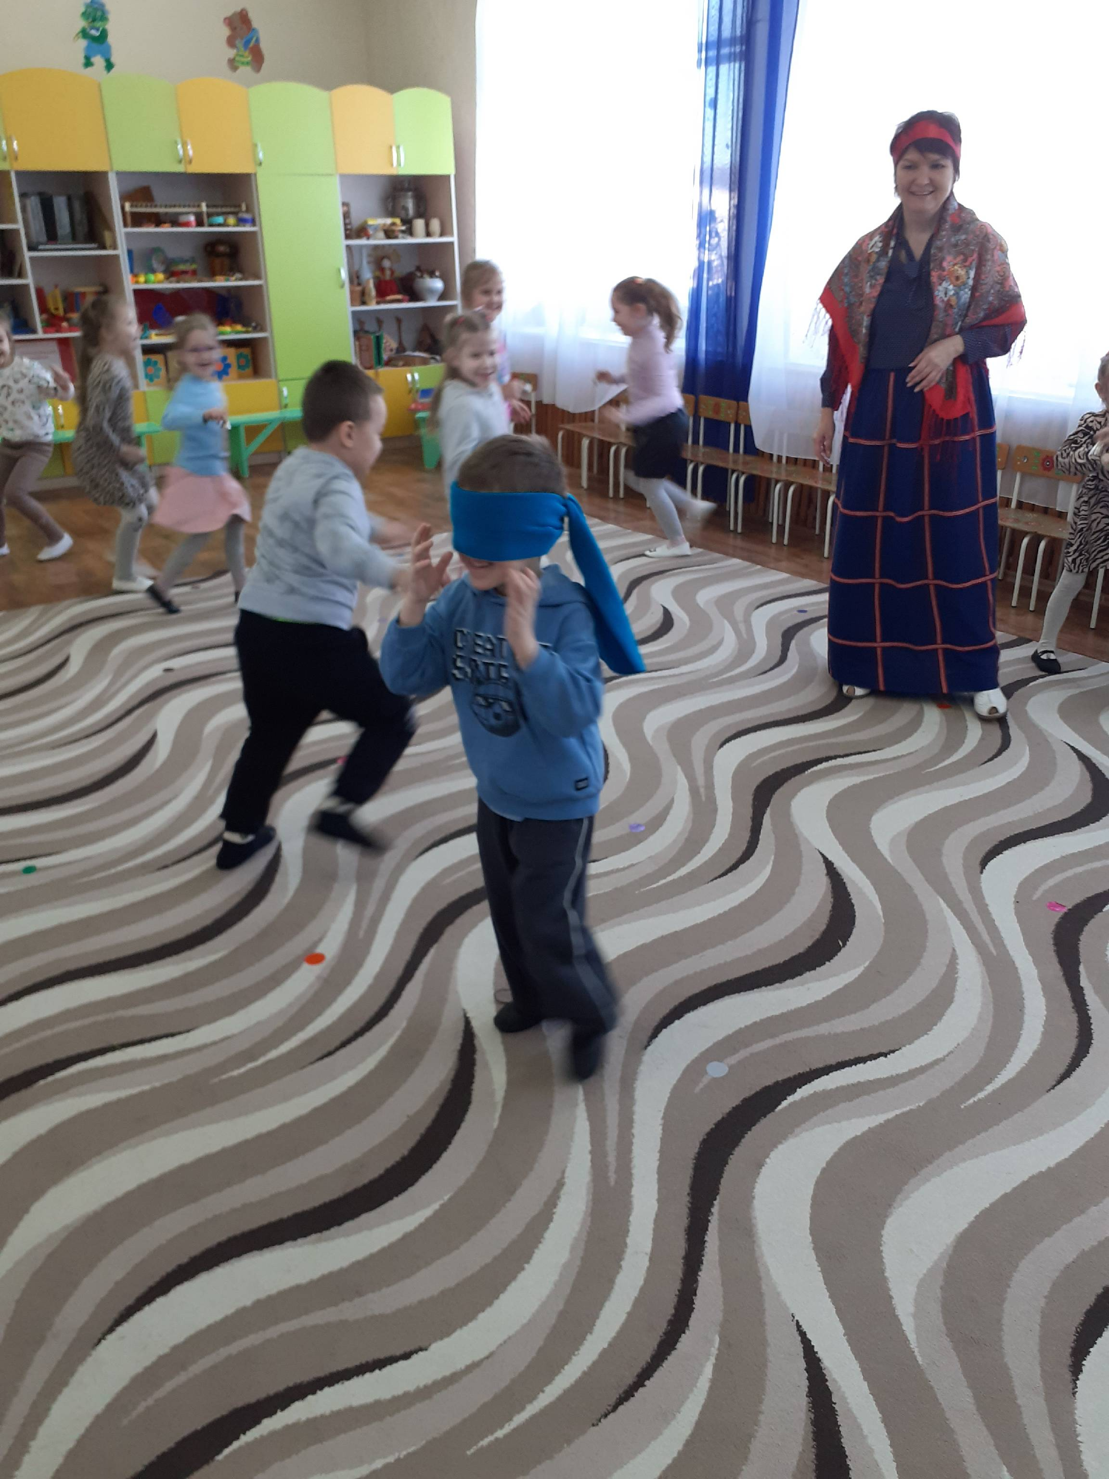
Неполным было бы представление о святках и без святочных гаданий, которое также было проведено в старшей и подготовительной к школе группах. Дети с интересом доставали из сундучка вещь, а Хозяюшка, которая пригласила их к себе в гости, рассказывала, что это обозначает. Конечно, все предсказания были только позитивными и желаемыми.
Праздник произвел на детей незабываемые впечатления, он получился весёлым и задорным! Целью таких мероприятий является приобщение к истокам народной культуры, знакомство с рождественскими обрядовыми праздниками.
Участвуя в подобных мероприятиях, дошкольники приобщаются к народной культуре и традициям, а это является частью духовно – нравственного воспитания.

